Simple Network Architecture
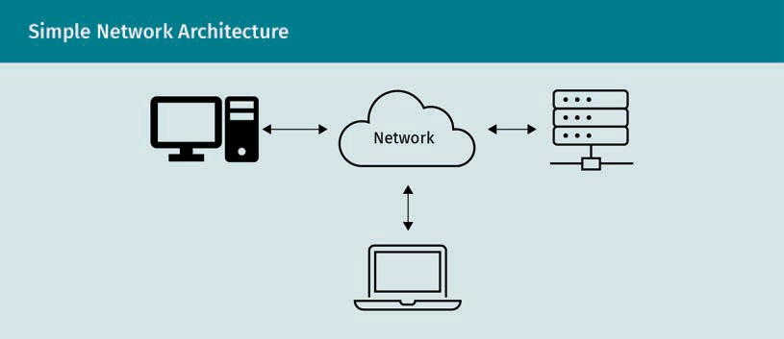
Einfache Netzwerkarchitektur

Network | Netzwerk

The Professor-Translator-Transmission Architecture
Die Professor-Übersetzer-Übertragungsarchitektur
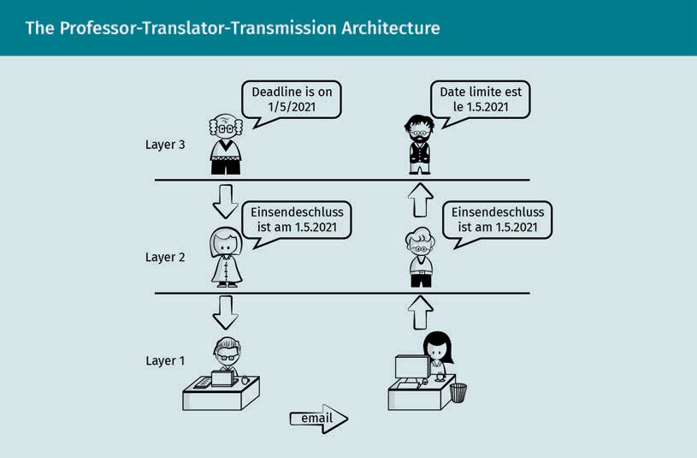
Email | E-Mail
Layer | Schicht

Sending a Letter by Post Example
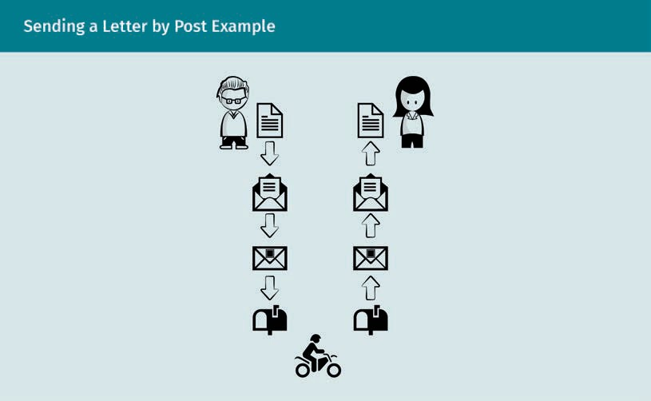
Beispiel: Versenden eines Briefs per Post

Passing Information between Layers
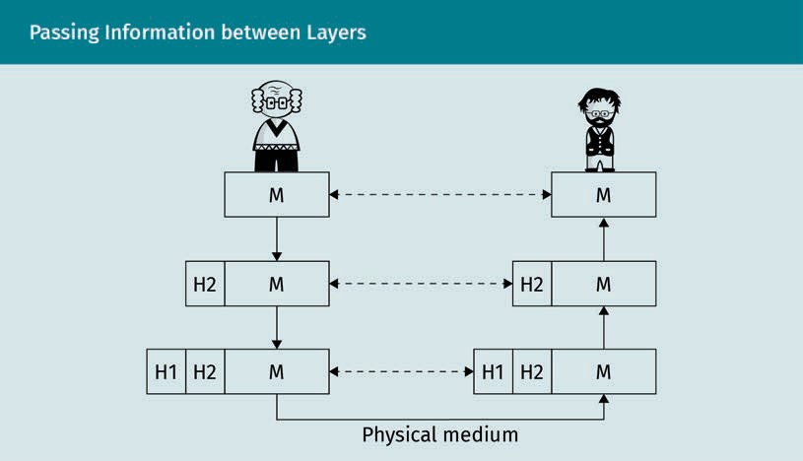
Informationsweitergabe zwischen den Schichten

M | M
H2 | H2
H1 | H1
Physical medium | Physisches Medium

TCP/IP Reference Model
TCP/IP-Referenzmodell
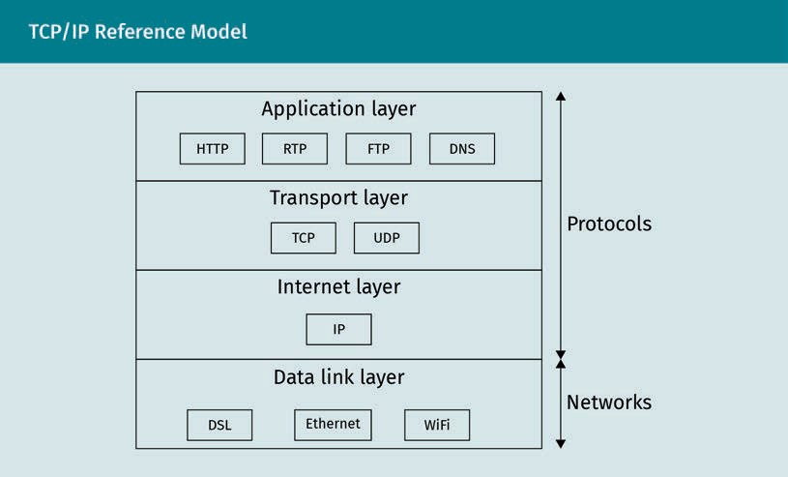
Application layer | Anwendungsschicht
HTTP | HTTP
RTP | RTP
FTP | FTP
DNS | DNS
Transport layer | Transportschicht
TCP | TCP
UDP | UDP
Internet layer | Internetschicht
IP | IP
Data link layer | Datenverbindungsschicht
DSL | DSL
Ethernet | Ethernet
WiFi | WiFi
Networks | Netzwerke
Protocols | Protokolle

Client and Server Communication over an Unsecured Channel
Client-Server-Kommunikation über einen unsicheren Kanal
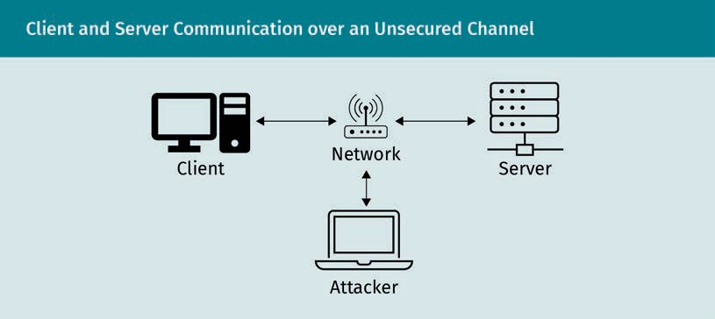
Client | Client
Network | Netzwerk
Server | Server
Attacker | Angreifer

The Default Wireshark View
Standardansicht von Wireshark
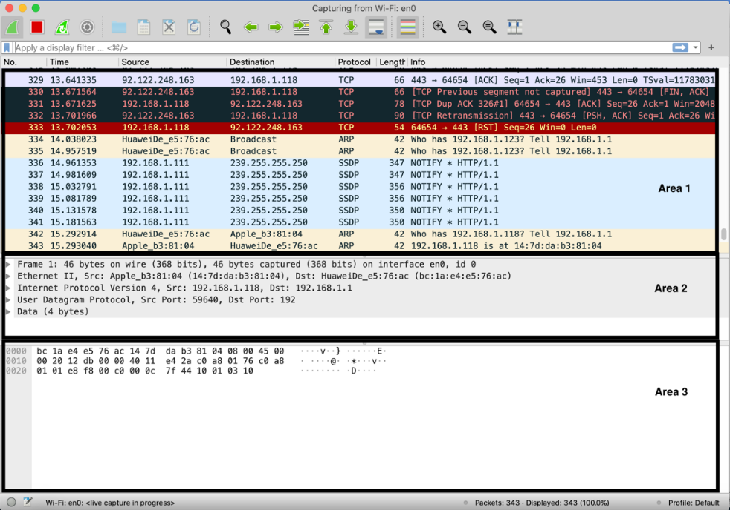

Capturing TCP Connection
Abhören einer TCP-Verbindung
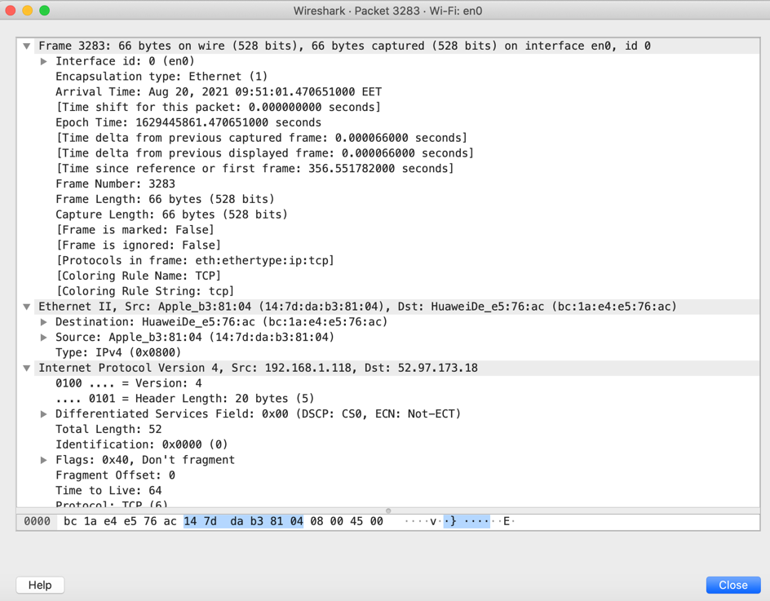

Man-in-the-Middle Scenario
Man-in-the-Middle-Szenario
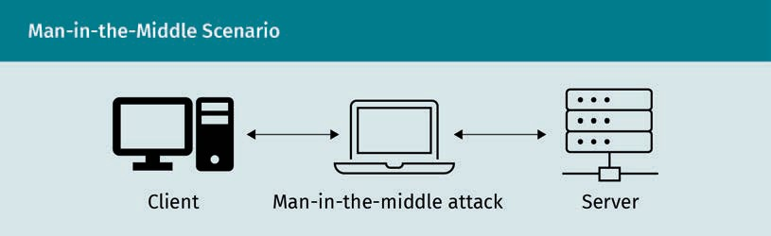
Client | Client
Man-in-the-middle attack | Man-in-the-Middle-Angriff
Server | Server

Connected Network Infrastructure Devices
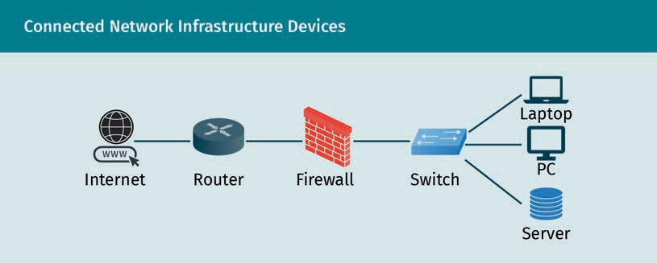
Infrastrukturgeräte verbundener Netzwerke

Internet | (No change necessary!)
Router
Firewall
Switch
Laptop
PC
Server
Access Control Model
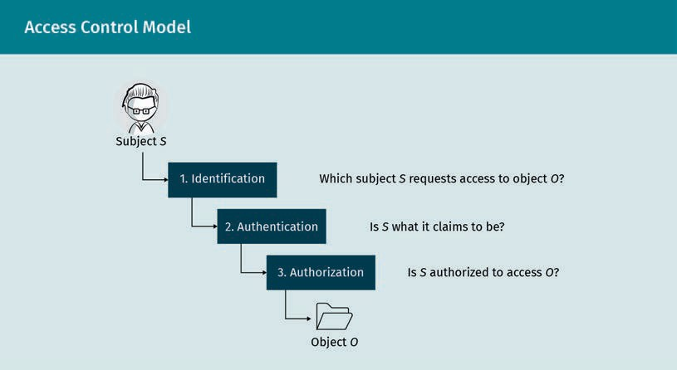
Zugriffskontrollmodell

Subject S | Subjekt S
1. Identification | 1. Identifikation
Which subject S requests access to object O? | Welches Subjekt S fordert den Zugriff auf Objekt O?
2. Authentication | 2. Authentisierung
Is S what it claims to be? | Ist S das, was es vorgibt zu sein?
3. Authorization | 3. Autorisierung
Is S authorized to access O? | Ist S zum Zugriff auf O autorisiert (berechtigt)?
Object O | Objekt O

Alice and Bob Sharing a Message over an Insecure Channel
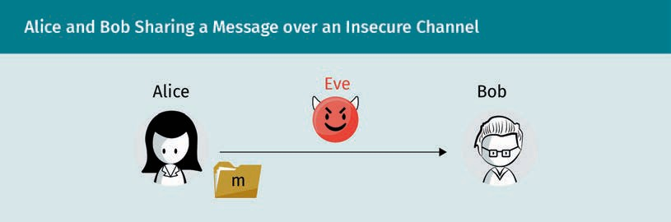
Alice und Bob tauschen eine Nachricht über einen unsicheren Kanal aus

Alice | Alice
Eve | Eve
Bob | Bob

Alice and Bob Sharing an Encrypted Message over an Insecure Channel
Alice und Bob tauschen eine verschlüsselte Nachricht über einen unsicheren Kanal aus
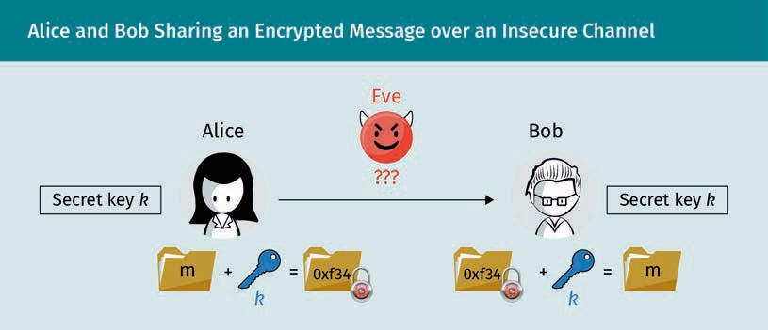
Secret key k | Geheimer Schlüssel k
Alice | Alice
Eve | Eve
??? | ???
Bob | Bob
0xf34 | 0xf34

Symmetric Key Cryptography Model
Kryptografie-Modell mit symmetrischem Schlüssel
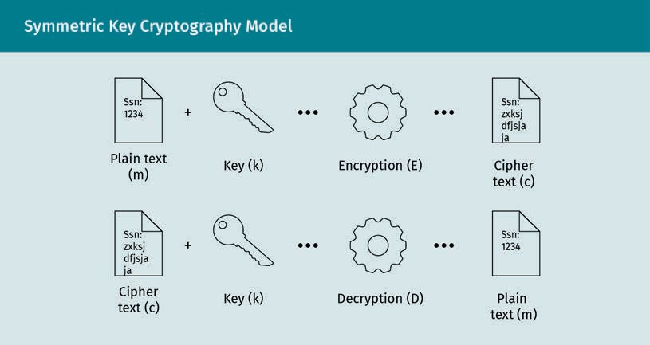
Plain text (m) | Klartext (m)
Key (k) | Schlüssel (k)
Encryption (E) | Verschlüsselung (E)
Cipher text (c) | Chiffretext (c)
Decryption (D) | Entschlüsselung (D)

Symmetric Key Cryptography
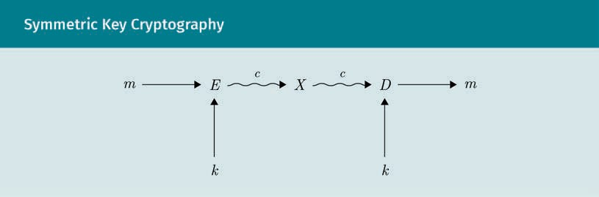
Kryptographie mit symmetrischem Schlüssel

Asymmetric Key Cryptography Model
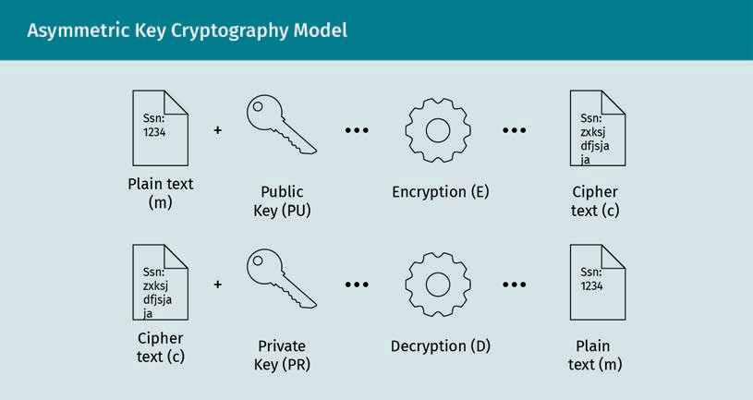
Kryptografie-Modell mit asymmetrischem Schlüssel

Ssn: 1234 | Ssn: 1234
Plain text (m) | Klartext (m)
Key (k) | Schlüssel (k)
Encryption (E) | Verschlüsselung (E)
Ssn: zxksjdfjsjaja | Ssn: zxksjdfjsjaja
Cipher text (c) | Chiffretext (c)
Decryption (D) | Entschlüsselung (D)

Alice and Bob Using Asymmetric Cryptography for Sending Messages over Insecure Public Channel
Alice und Bob versenden Nachrichten per asymmetrischer Kryptographie über einen unsicheren öffentlichen Kanal
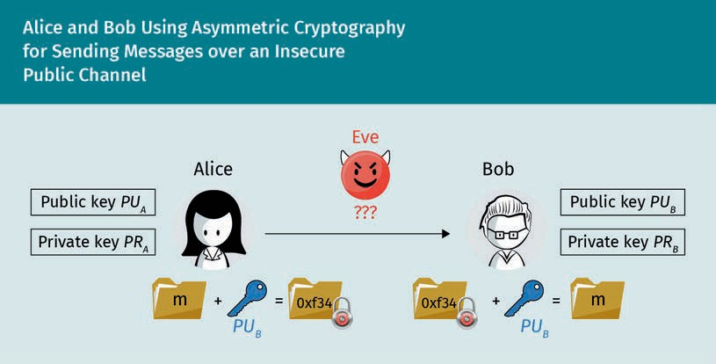
Public key | Öffentlicher Schlüssel
Private key | Privater Schlüssel
Alice | Alice
Eve | Eve
??? | ???
Bob | Bob
0xf34 | 0xf34
Asymmetric Signature Algorithm
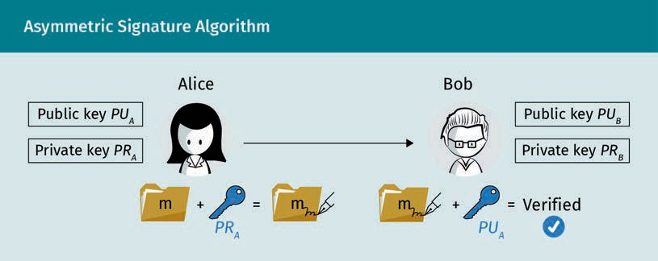
Asymmetrischer Signaturalgorithmus

Public key | Öffentlicher Schlüssel
Private key | Privater Schlüssel
Alice | Alice
Bob | Bob
Verified | Verifiziert
Hybrid Cryptosystem Encryption Model
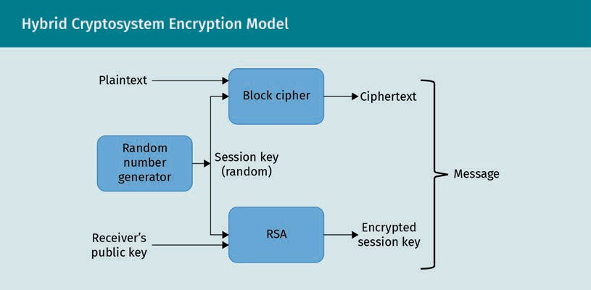
Modell der Verschlüsselung mit hybridem Kryptosystem

Plaintext | Klartext (m)
Block cipher | Blockchiffre
Ciphertext | Chiffretext
Random number generator | Zufallszahlengenerator
Session key (random) | Sitzungsschlüssel
Message | Nachricht
Receiver’s public key | Öffentlicher Schlüssel des Empfängers
RSA | RSA
Encrypted session key | Verschlüsselter Sitzungsschlüssel

MikTex Source Hash
MikTex-Quell-Hash
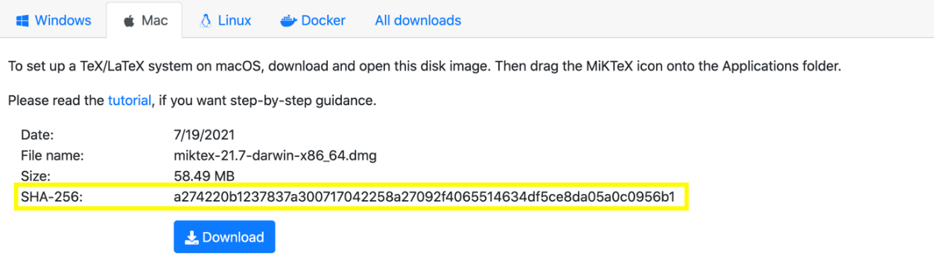

Checking MikTex Source File Integrity Using Hash Function via the Terminal
Prüfung der Integrität der MikTex-Quelldatei per Hash-Funktion über die Terminal-App
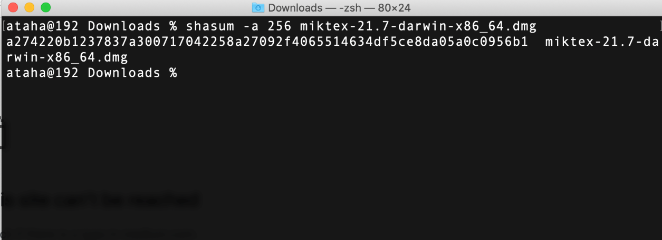

PGP Keys Creation
Erstellung von PGP-Schlüsseln
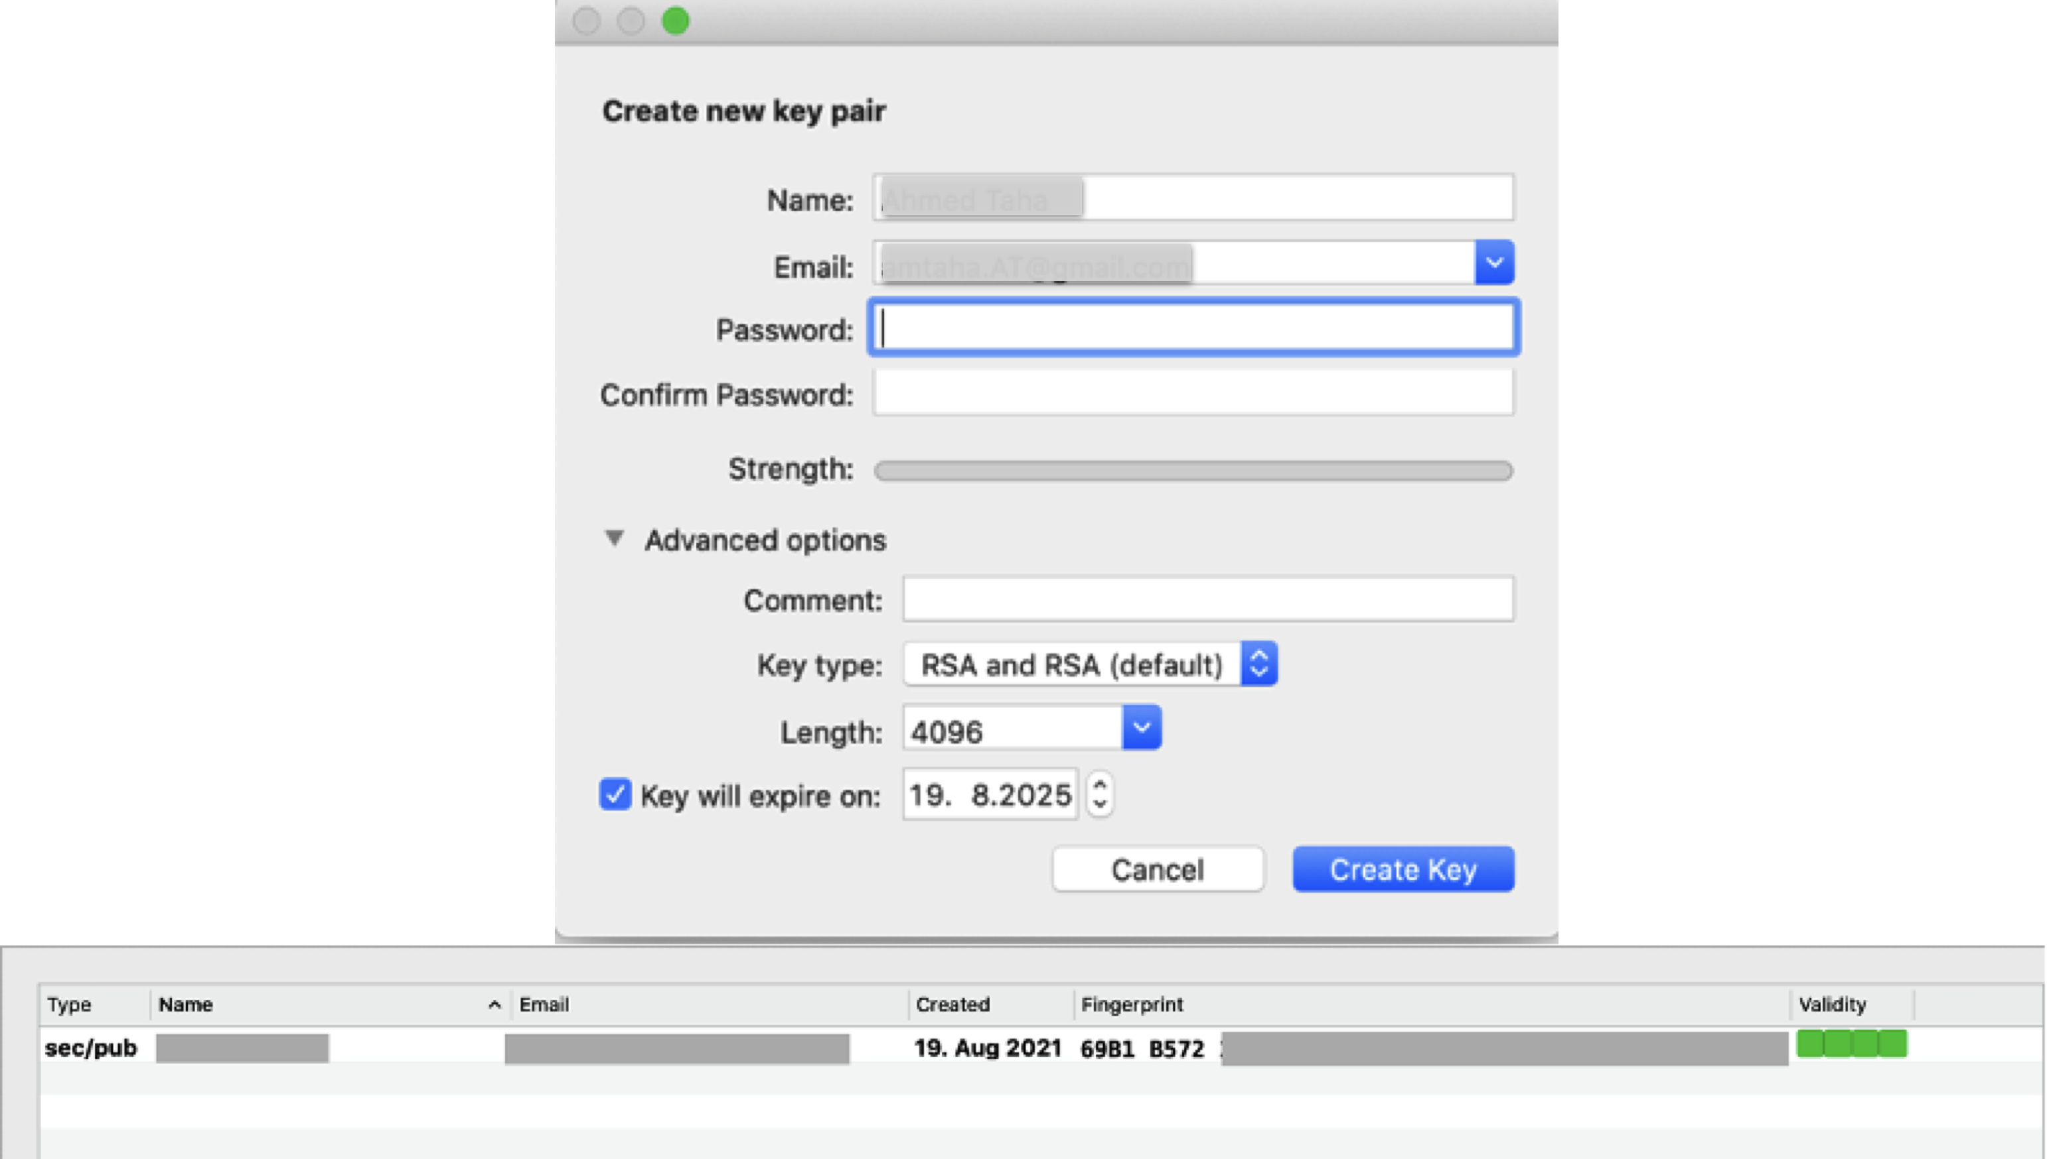

Encrypting the Plaintext Using the Public PGP Key
Verschlüsseln des Klartextes mit dem öffentlichen PGP-Schlüssel
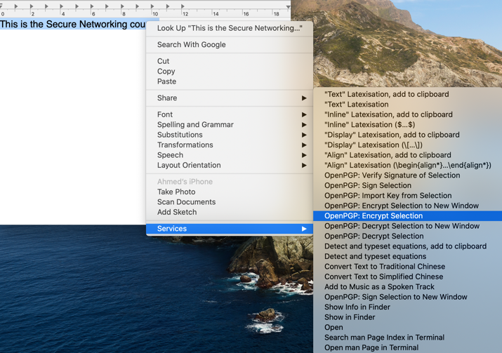

Cipher Text of the Encrypted Plaintext
Chiffretext (verschlüsselter Klartext)
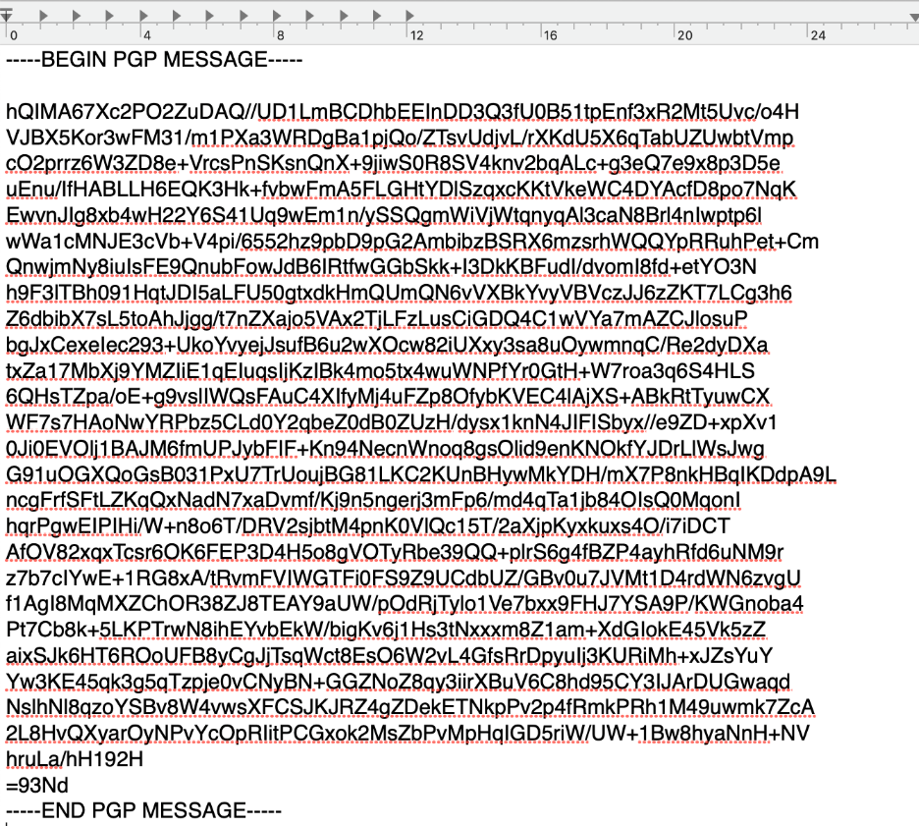

Restoring the Plaintext by Decrypting the Cipher Text Using the PGP Private Key
Wiederherstellung des Klartextes durch Entschlüsseln des Chiffretexts mit dem privaten PGP-Schlüssel
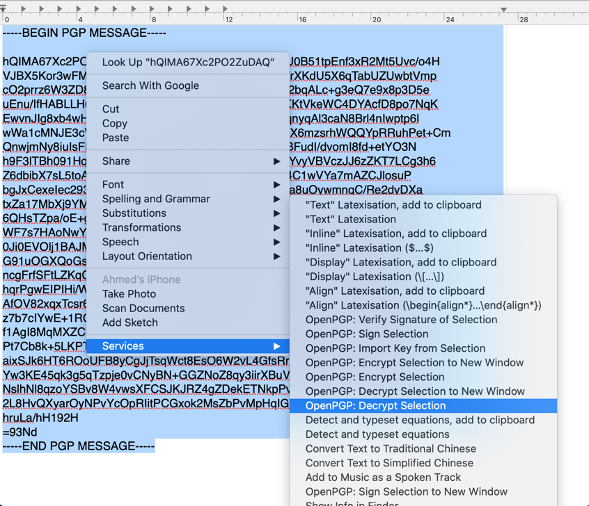

Decryption Failed if We Modified the Cipher Text
Fehlgeschlagene Entschlüsselung nach Änderung des Chiffretexts
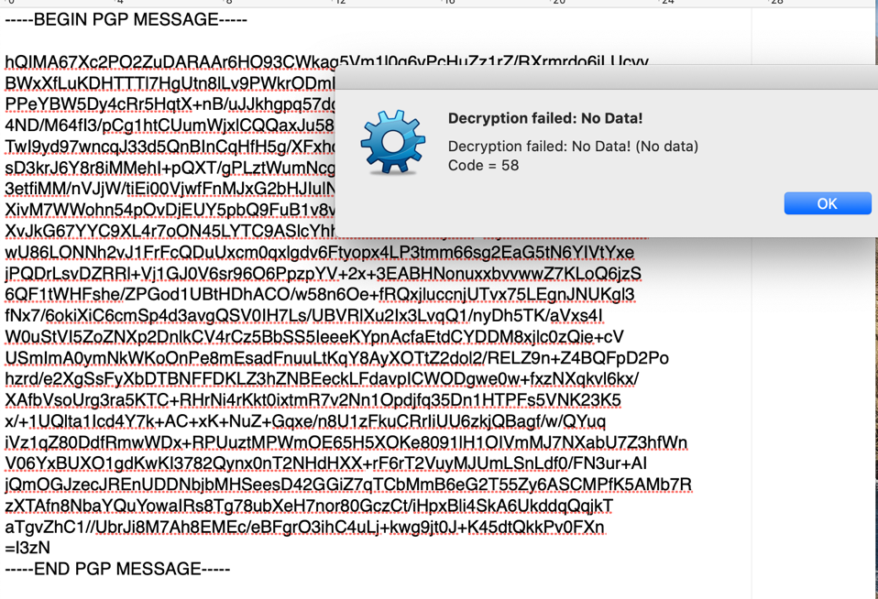\
Using PGP to Sign a Message Using PGP’s Private Key
Signieren einer Nachricht mit Hilfe eines privaten PGP-Schlüssels
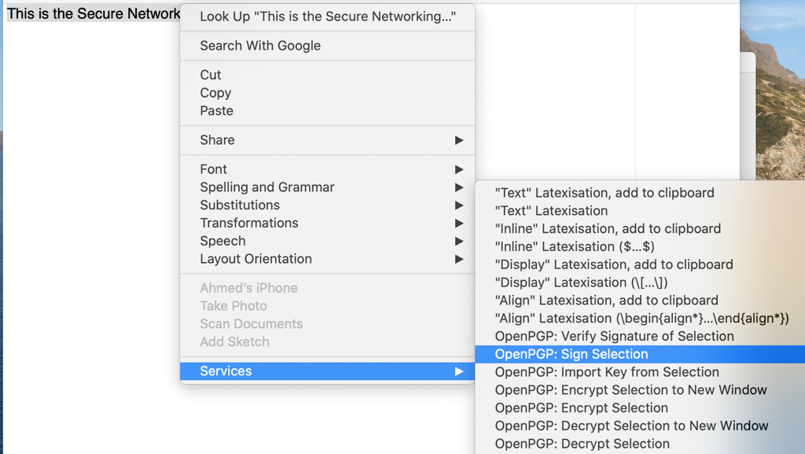

Generated Signed Message
Erzeugte signierte Nachricht
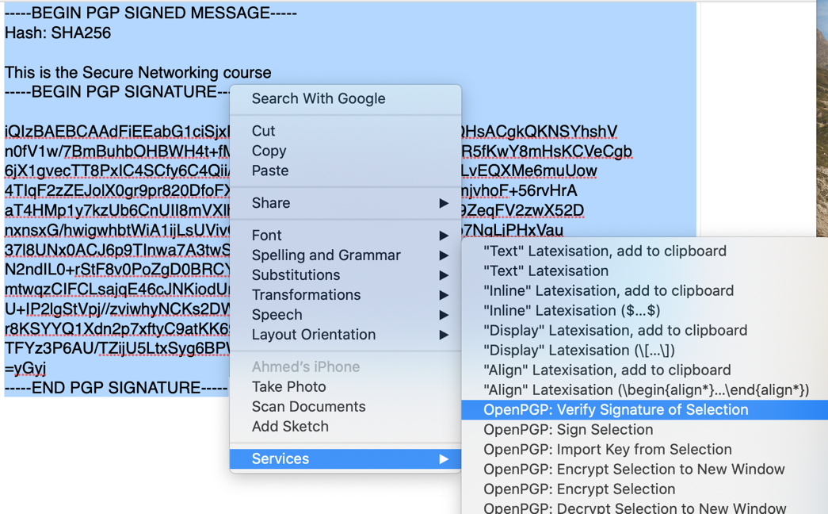

Successfully Verified Signature
Erfolgreich verifizierte Signatur
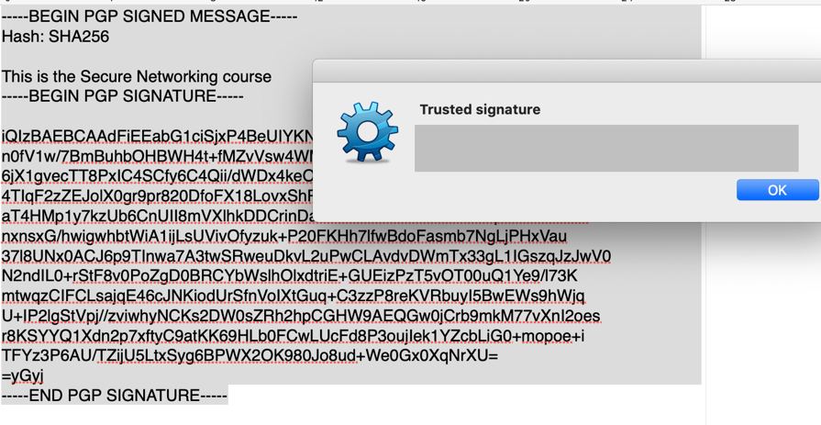

Verification Failed if the Signed Message Was Modified
Fehlgeschlagene Verifizierung nach Änderung der signierten Nachricht
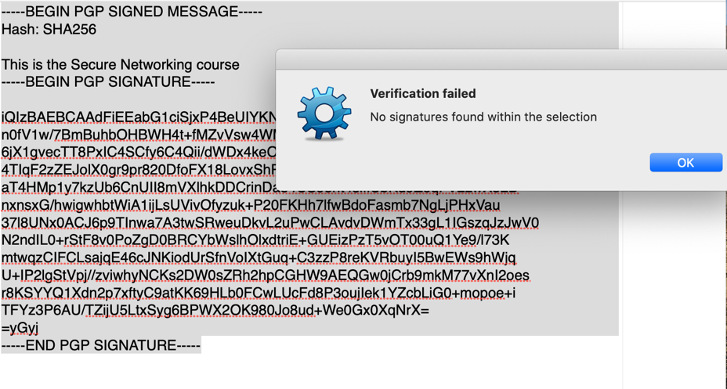

Resources Access Life Cycle
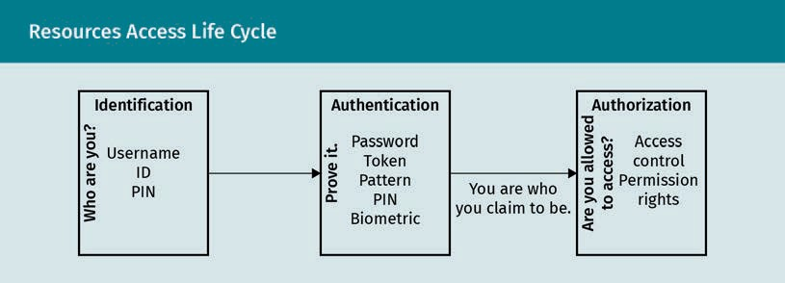
Ablauf des Ressourcenzugriffs

Identification | Identifikation
Who are you? | Wer bist du?
Username | Benutzername
ID | ID
PIN | PIN
Authentication | Authentisierung
Prove it | Beweise es
Password | Passwort
Token | Token
Pattern | Muster
PIN | PIN
Biometric | Biometrisch
You are who you claim to be | Du bist, wer du zu sein behauptest
Authorization | Autorisierung
Are you allowed to access | Darfst du zugreifen?
Access control | Zugriffskontrolle
Permission rights | Berechtigungen

Google Chrome Digital Certificate
Digitales Zertifikat von Google Chrome
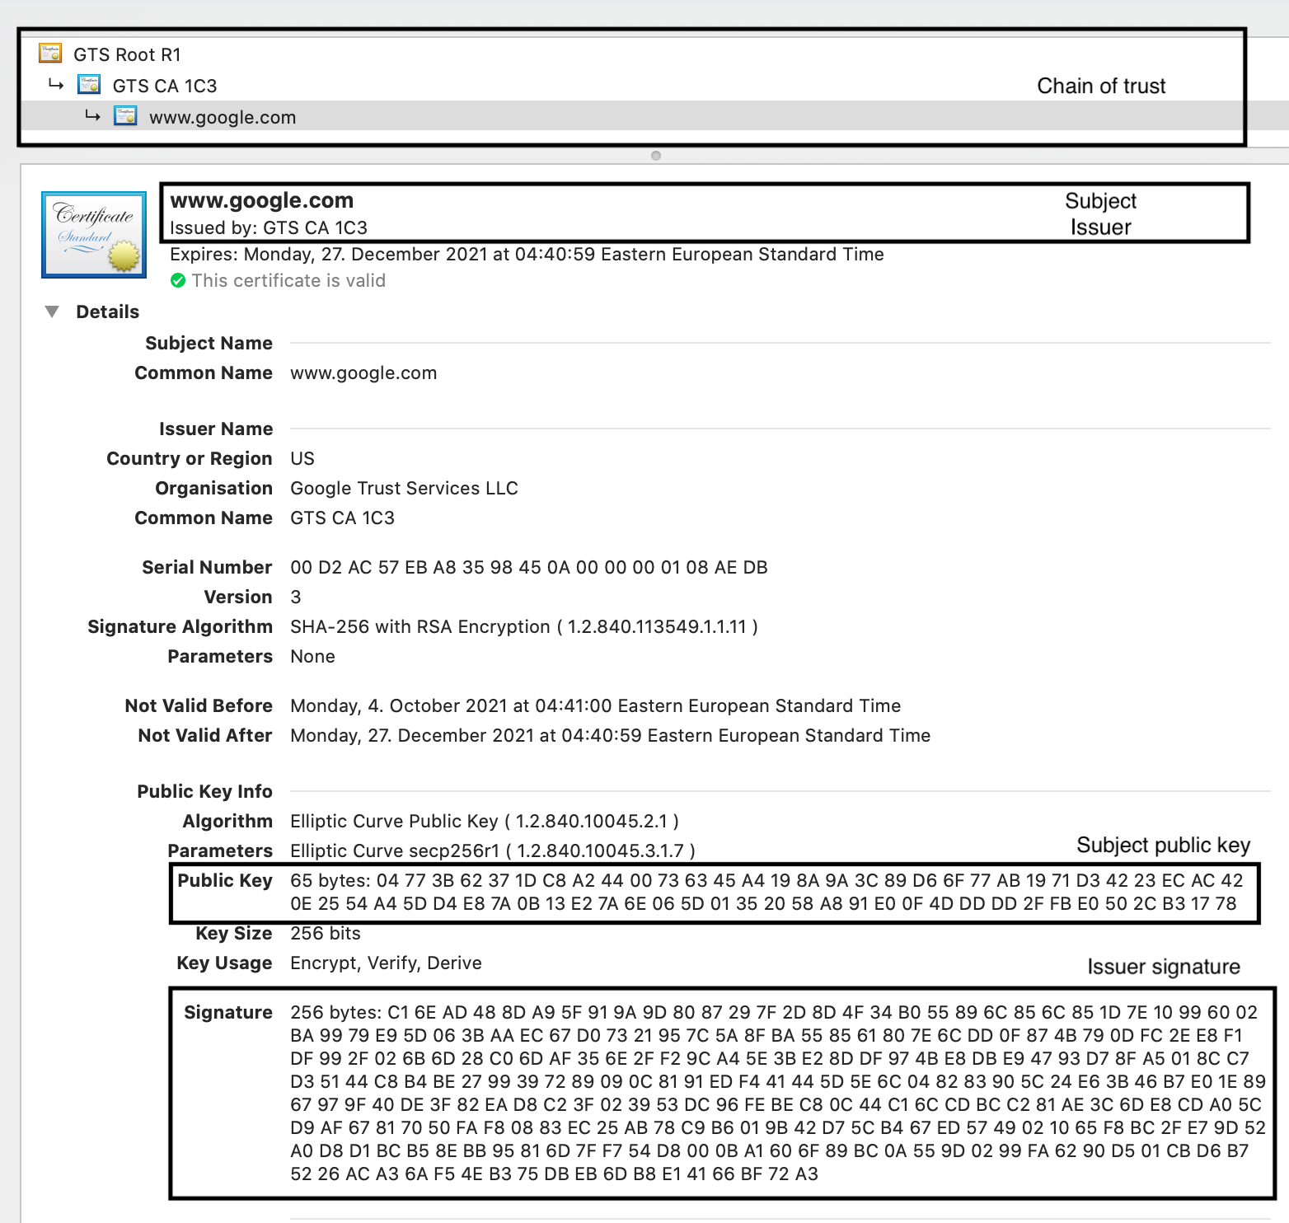

Authentication Implementation
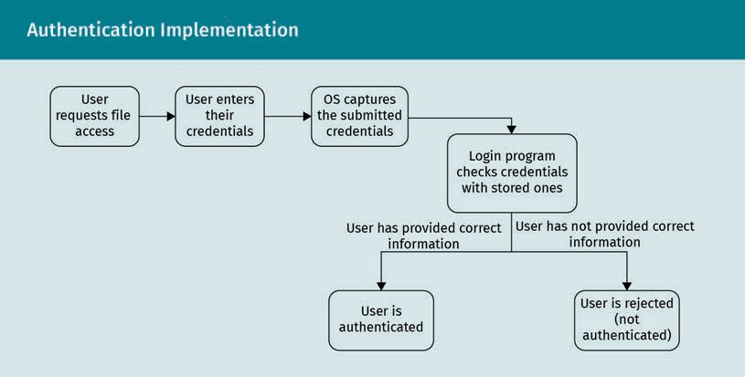
Implementierung der Authentisierung

User requests file access | Nutzende(r) fordert Dateizugriff an
User enters his/her credentials | Nutzende(r) gibt Anmeldedaten ein
OS captures the submitted credentials | BS erfasst die eingegebenen Anmeldedaten
Login program checks credentials with stored ones | Login-Programm vergleicht die Anmeldedaten mit den gespeicherten
User has provided correct information | Nutzende(r) hat richtige Informationen eingegeben
User has not provided correct information | Nutzende(r) hat falsche Informationen eingegeben
User is authenticated | Nutzende(r) wird authentifiziert
User is rejected (not authenticated) | Nutzende(r) wird abgelehnt (nicht authentifiziert)

Using Salts to Mitigate Password Attacks
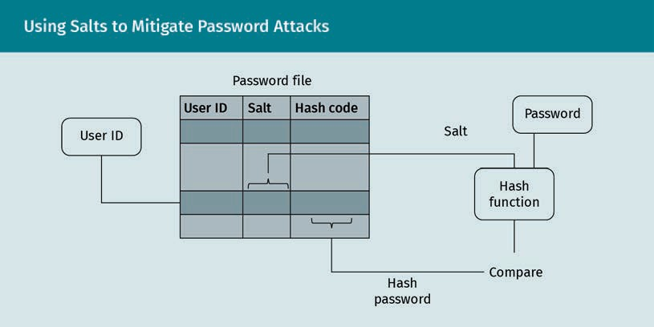
Abwehr von Passwortangriffen mit Hilfe von Salts

User ID | Nutzer-ID
Password file | Passwortdatei
Salt | Salt
Hash code | Hash-Code
Hashed password | Passwort-Hash
Hash function | Hash-Funktion
Compare | Vergleich
Password | Passwort

Biometric Authentication Implementation
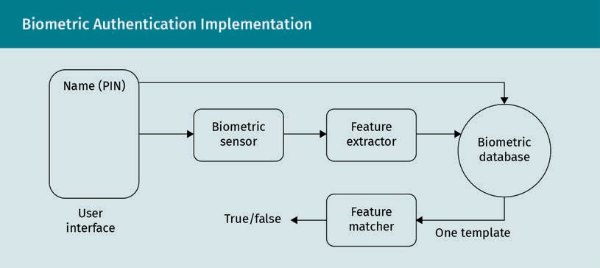
Implementierung einer biometrischen Authentifizierung

Name (PIN) | Name (PIN)
User interface | Benutzerschnittstelle
Biometric sensor | Biometrischer Sensor
True/false | Wahr/falsch
Feature extractor | Merkmalsextraktor
Feature matcher | Merkmalsvergleich
One template | Eine Vorlage
Biometric database | Biometrische Datenbank

MFA Steps
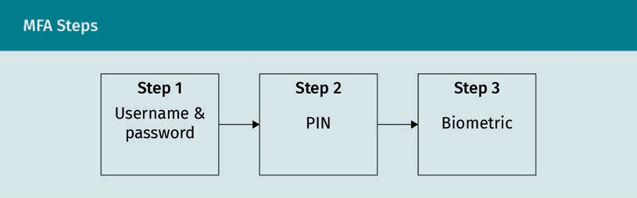
Schritte bei der MFA

Step 1 | Schritt 1
Username & password | Nutzername & Passwort
Step 2 | Schritt 2
PIN | PIN
Step 3 | Schritt 3
Biometric | Biometrie

Mutual Authentication Using Symmetric Encryption
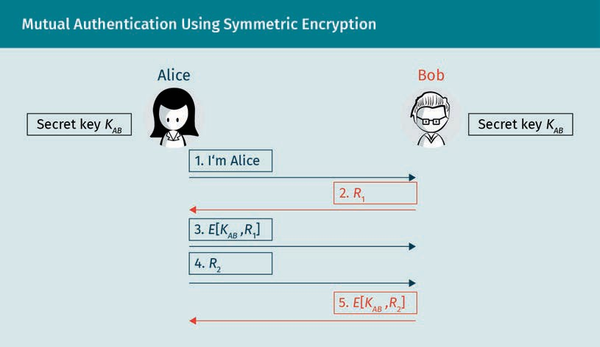
Gegenseitige Authentifizierung mit symmetrischer Verschlüsselung

Secret key | Geheimer Schlüssel
Alice | Alice
Bob | Bob
I’m Alice | Ich bin Alice

Simplified 3-Step Authentication Using Symmetric Encryption
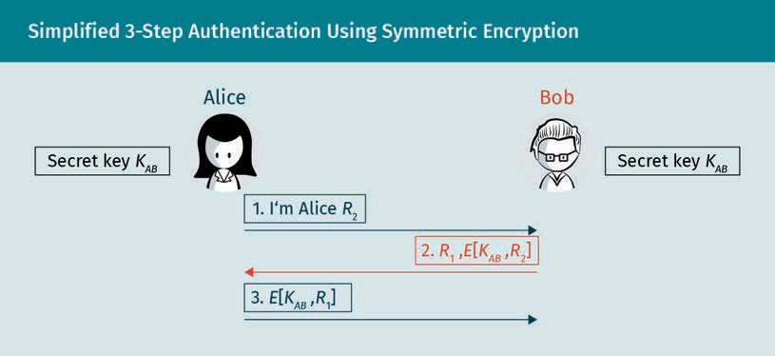
Vereinfachte 3-Schritt-Authentifizierung mit symmetrischer Verschlüsselung

Secret key | Geheimer Schlüssel
Alice | Alice
Bob | Bob
I’m Alice | Ich bin Alice

Mutual Authentication Using RSA Asymmetric Encryption
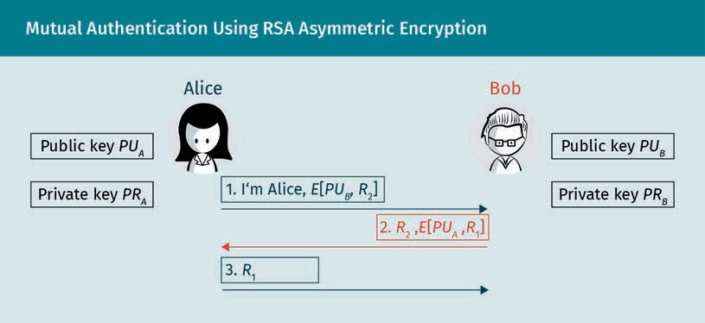
Gegenseitige Authentifizierung mit asymmetrischer RSA-Verschlüsselung

Public key | Öffentlicher Schlüssel
Private key | Privater Schlüssel
Alice | Alice
Bob | Bob
I’m Alice | Ich bin Alice

Sharing Keys Using KDC
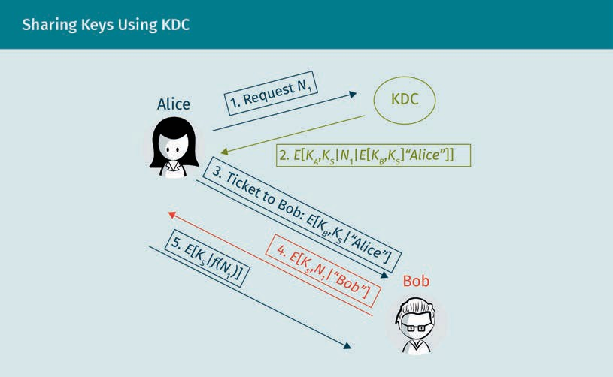
Schlüsseltausch mit KDC

Alice | Alice
Request | Anfrage
KDC | KDC
Ticket to Bob | Ticket an Bob
Bob | Bob

Exchanging Public Key Certificates via CA
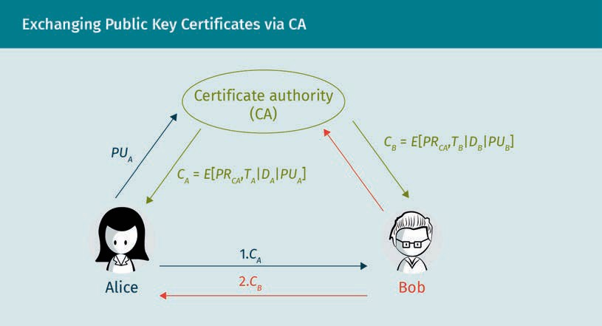
Austausch von Public-Key-Zertifikaten über CA

Alice | Alice
Bob | Bob
Certificate authority (CA) | Zertifizierungsstelle (CA)

IPsec Architecture
IPsec-Architektur
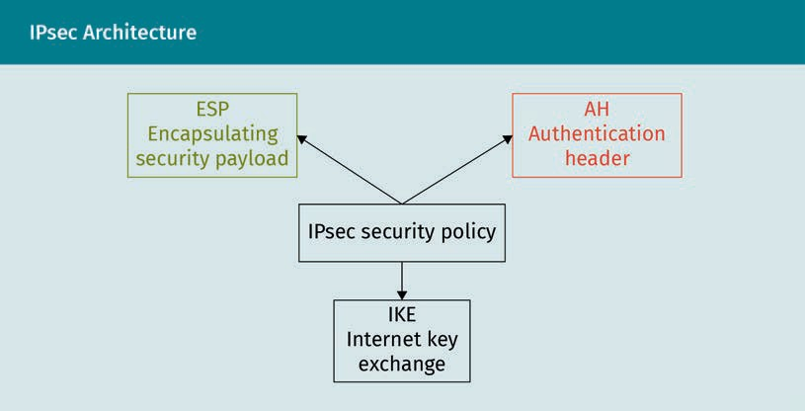
ESP | ESP
Encapsulating security payload | Encapsulating Security Payload
AH | AH
Authentication header | Authentifizierungs-Header
IPsec security policy | IPsec-Sicherheitsrichtlinie
IKE | IKE
Internet key exchange | Internet Key Exchange
Usage of ESP Protocol for Encryption and Authentication
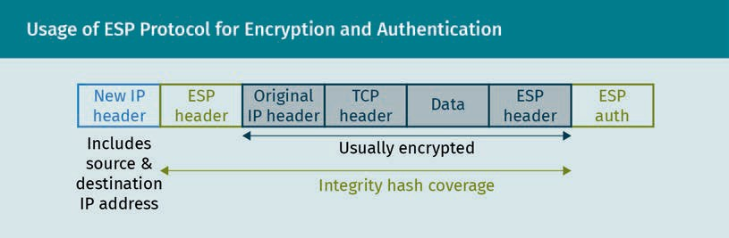
Verschlüsselung und Authentifizierung mit dem ESP-Protokoll

New IP header | Neuer IP-Header
Includes source & destination IP address | Beinhaltet Quell- und Ziel-IP-Adressen
ESP header | ESP-Header
Original IP header | Ursprünglicher IP-Header
TCP header | TCP-Header
Data | Daten
ESP auth | ESP-Auth.
Usually encrypted | Meist verschlüsselt
Integrity hash coverage | Abdeckung des Integritäts-Hashs

IPsec Modes
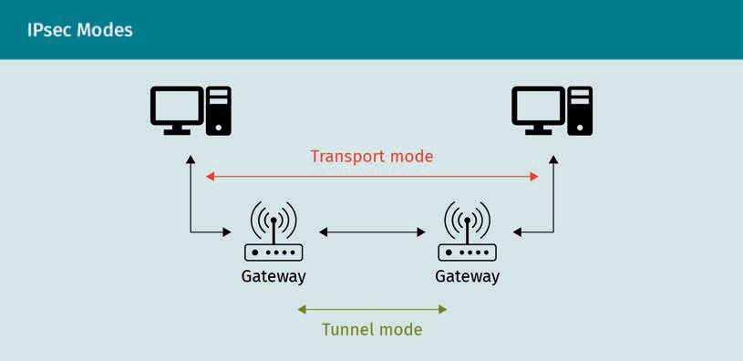
IPsec-Betriebsarten

Transport mode | Transportmodus
Gateway | Gateway
Tunnel mode | Tunnelmodus

IPsec Tunnel Mode
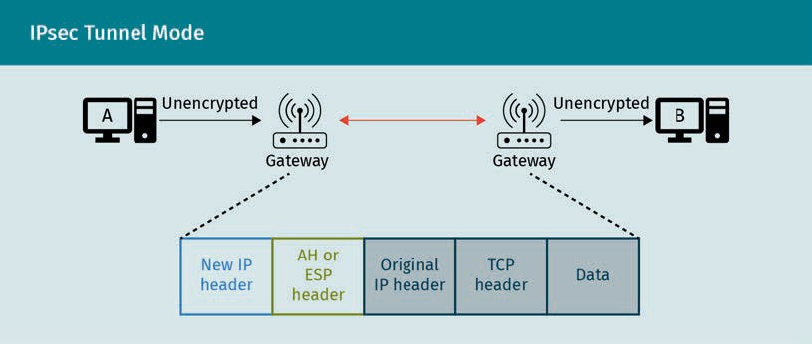
IPsec-Tunnelmodus

Unencrypted | Unverschlüsselt
Gateway | Gateway
Encrypted | Verschlüsselt
New IP header | Neuer IP-Header
AH or ESP header | AH- oder ESP-Header
Origin IP header | Ursprünglicher IP-Header
TCP header | TCP-Header
Data | Daten

IPsec Protocol Summary
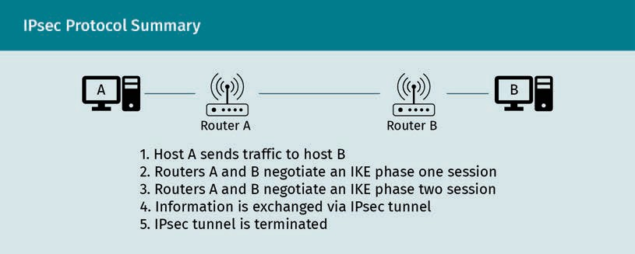
IPsec-Protokoll im Überblick

Router A | Router A
Router B | Router B
1. Host A sends traffic to host B | 1. Host A schickt Datenverkehr zu Host B
2. Routers A and B negotiate an IKE phase one session | 2. Die Router A und B handeln eine IKE-Phase-1-Sitzung aus
3. Routers A and B negotiate an IKE phase two session | 3. Die Router A und B handeln eine IKE-Phase-2-Sitzung aus
4. Information is exchanged via IPsec tunnel | 4. Informationen werden über einen IPsec-Tunnel ausgetauscht
5. IPsec tunnel is terminated | 5. IPsec-Tunnel wird beendet

The Handshake Protocol—Phase 1
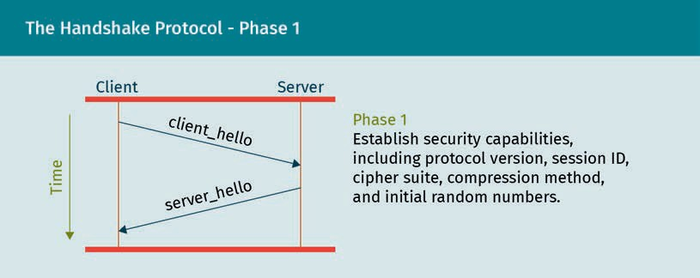
Das Handshake-Protokoll – Phase 1

Time | Zeit
Client | Client
Server | Server
client_hello | client_hello
server_hello | server_hello
Phase 1 | Phase 1
Establish security capabilities, including protocol version, session ID, cipher suite, compression method, and initial random numbers | Festlegung der Sicherheitsmerkmale, einschließlich Protokollversion, Sitzungs-ID, Cipher Suite, Komprimierungsmethode und anfängliche Zufallszahlen

The Handshake Protocol—Phase 2
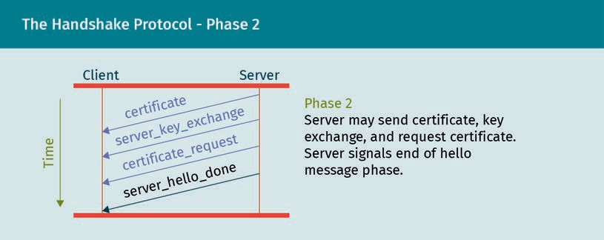
Das Handshake-Protokoll – Phase 2

Time | Zeit
Client | Client
Server | Server
certificate | certificate
server_key_exchange | server_key_exchange
certificate_request | certificate_request
server_hello_done | server_hello_done
Phase 2 | Phase 2
Server may send certificate, key exchange, and request certificate. Server signals end of hello message phase | Server kann Zertifikat, Schlüsselaustausch und Zertifikatsanforderung senden. Der Server signalisiert das Ende der Hallo-Phase
The Handshake Protocol—Phase 3
Das Handshake-Protokoll – Phase 3
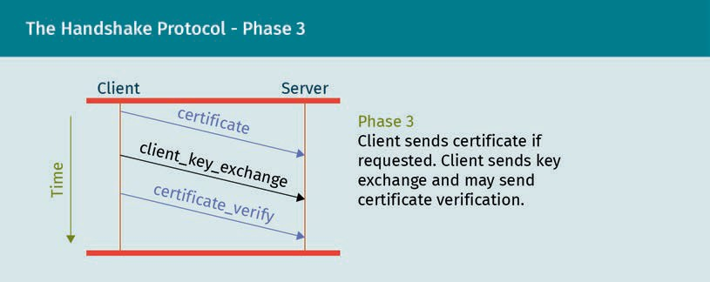

Time | Zeit
Client | Client
Server | Server
certificate | certificate
client_key_exchange | client_key_exchange
certificate_verify | certificate_verify
Phase 3 | Phase 3
Client sends certificate if requested. Client sends key exchange and may send certificate verification | Der Client sendet auf Anfrage ein Zertifikat, den Schlüsselaustausch und ggf. Zertifikatsüberprüfung

The Handshake Protocol—Phase 4
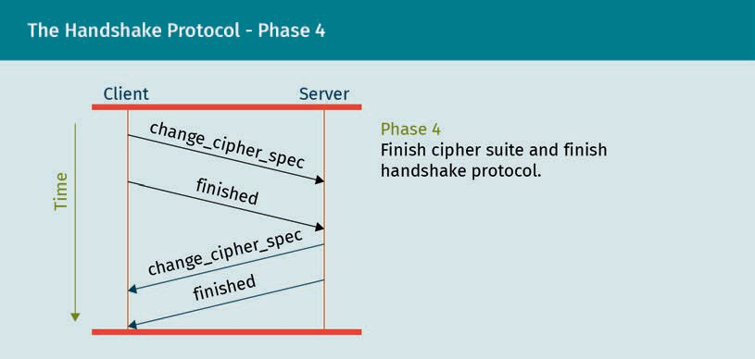
Das Handshake-Protokoll – Phase 4

Time | Zeit
Client | Client
Server | Server
change_cipher_spec | change_cipher_spec
finished | finished
Phase 4 | Phase 4
Finish cipher suit and finish handshake protocol | Cipher-Suite und Handshake-Protokoll beenden
System Login Using Kerberos
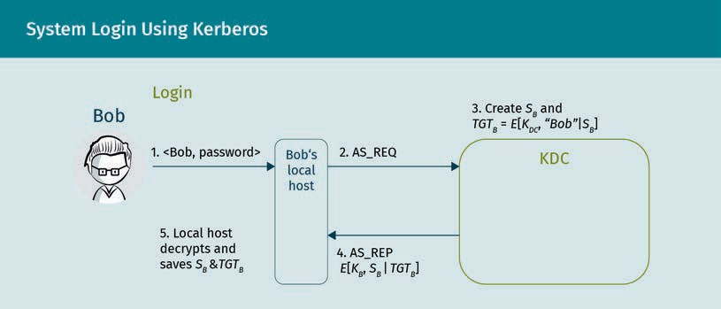
System-Login mit Kerberos

Bob | Bob
Login | Login
1. <Bob, password> | 1. <Bob, Passwort>
Bob’s local host | Bobs lokaler Host
2. AS_REQ | 2. AS_REQ
3. Create ... and | 3. Erstellung von ... und
KDC | KDC
4. AS_REP | 4. AS_REP
5. Local host decrypts and saves | 5. Lokaler Host entschlüsselt und speichert

Accessing the Printer Using Kerberos (1/2)
Druckerzugriff mit Kerberos (1 von 2)
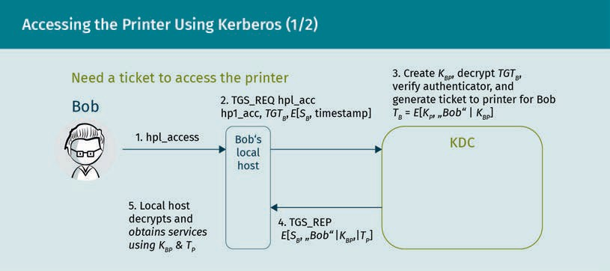
Need a ticket to access the printer | Ticket für den Druckerzugriff benötigt
Bob | Bob
1. hpl_access | 1. hpl_access
2. TGS_REQ hpl_acc | 2. TGS_REQ hpl_acc
Bob’s local host | Bobs lokaler Host
3. Create K, decrypt TGT, verify authenticator, and generate ticket to printer for Bob | 3. K erzeugen, TGT entschlüsseln, Authentikator prüfen und Druckerticket für Bob erstellen
KDC | KDC
4. TGC_REP | 4. TGC_REP
5. Local host decrypts and obtains services using | 5. Lokaler Host entschlüsselt und erhält Dienste mittels
Accessing the Printer Using Kerberos (2/2)
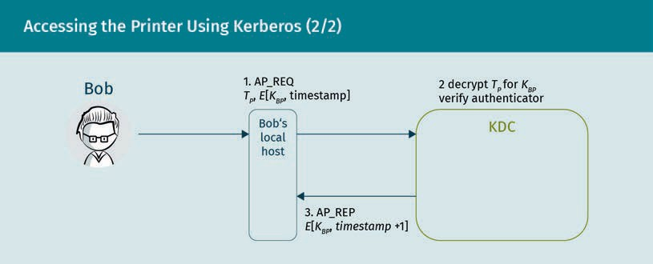
Druckerzugriff mit Kerberos (2 von 2)

Bob | Bob
Bob’s local host | Bobs lokaler Host
1. AP_REQ ... timestamp | 1. AP_REQ ... Zeitstempel
2. decrypt for verify authenticator | 2. T entschlüsseln für K, Authentikator prüfen
Printer server | Drucker-Server
3. AP_REP | 3. AP_REP

Bluetooth Networks
Bluetooth-Netzwerke
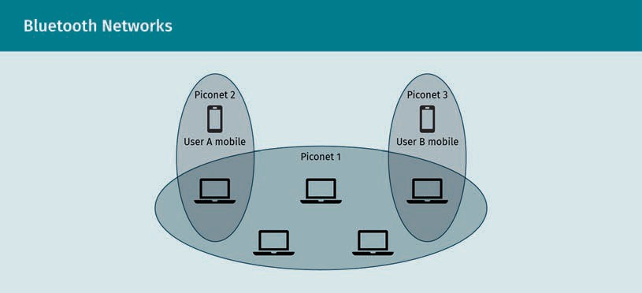
Piconet 2 | Piconet 2
User A mobile | Nutzer A, mobil
Piconet 1 | Piconet 1
Piconet 3 | Piconet 3
User B mobile | Nutzer B, mobil

Bluetooth Protocol Stack
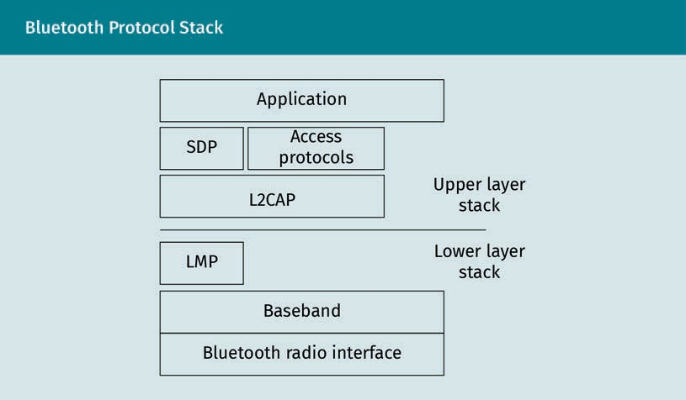
Bluetooth-Protokollstapel

Application | Anwendung
SDP | SDP
Access protocols | Zugangsprotokolle
L2CAP | L2CAP
Upper layer stack | Stapel der oberen Schicht
LMP | LMP
Lower layer stack | Stapel der unteren Schicht
Baseband | Basisband
Bluetooth radio interface | Bluetooth-Funkschnittstelle

Defense-in-Depth
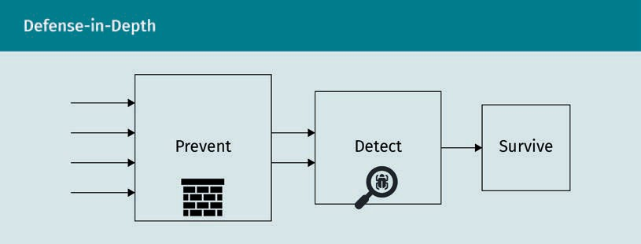
Verteidigung in der Tiefe

Prevent | Prävention
Detect | Erkennung
Survive | Überleben
Components of Intrusion Detection Systems
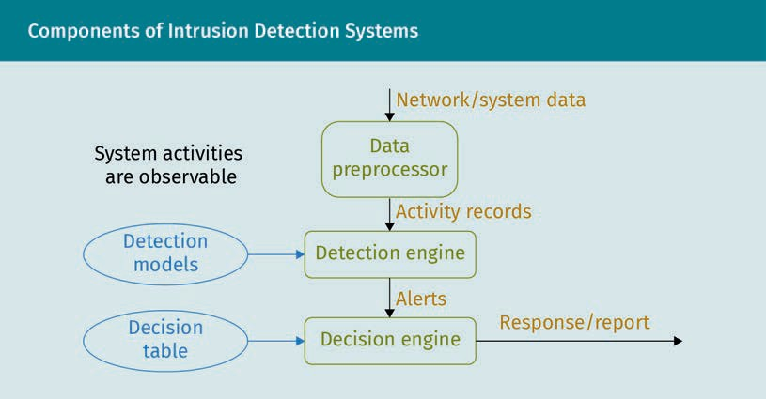
Bestandteile von Systemen zur Eindringlingserkennung (IDS)

System activities are observable | Systemaktivitäten sind beobachtbar
Detection models | Erkennungsmodelle
Decision table | Entscheidungstabelle
Network/system data | Netzwerk- und Systemdaten
Data preprocessor | Datenaufbereitung
Activity records | Aktivitätsprotokolle
Detection engine | Erkennungsmaschine
Alerts | Alarmsignale
Decision engine | Entscheidungsmaschine
Response/report | Reaktion/Bericht

Example of NIDS Sensor Deployment
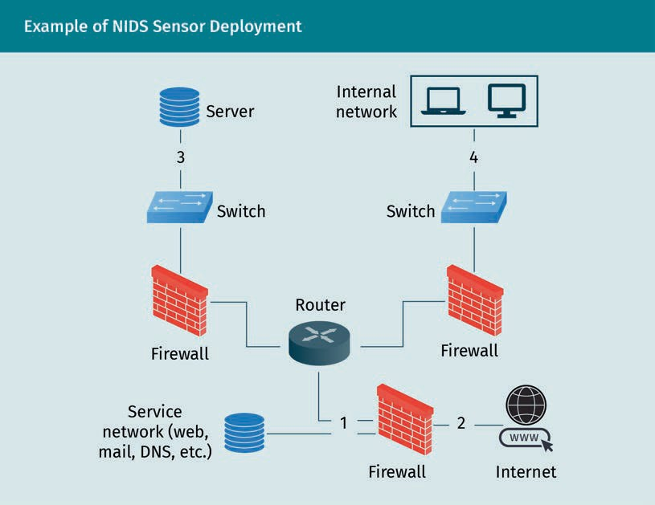
Beispiel für einen NIDS-Sensoreinsatz

Server | Server
Switch | Switch
Firewall | Firewall
Service network (web, mail, DNS, etc.) | Dienstnetzwerk (Web, Mail, DNS usw.)
Router | Router
Internal network | Internes Netzwerk
Internet | Internet

DLMSEESN01_D_MC_010
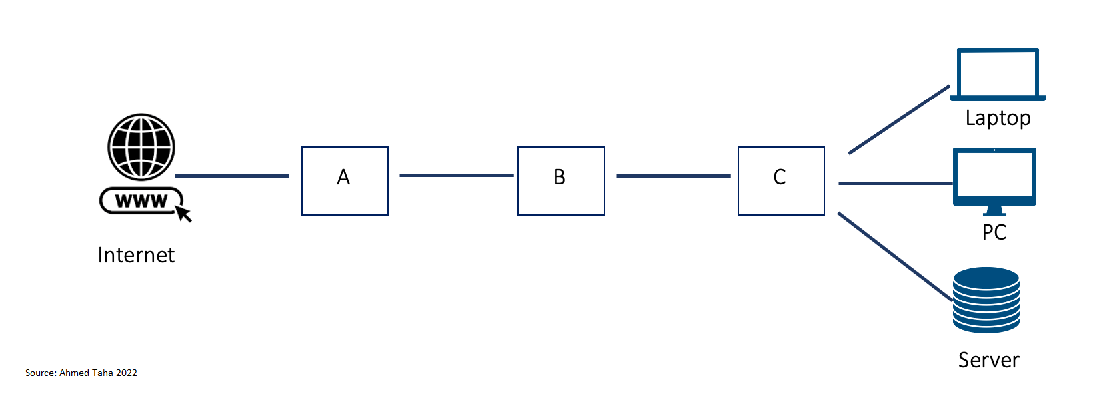
Laptop | Laptop
PC | PC
Server | Server

DLMSEESN01_D_offen_010
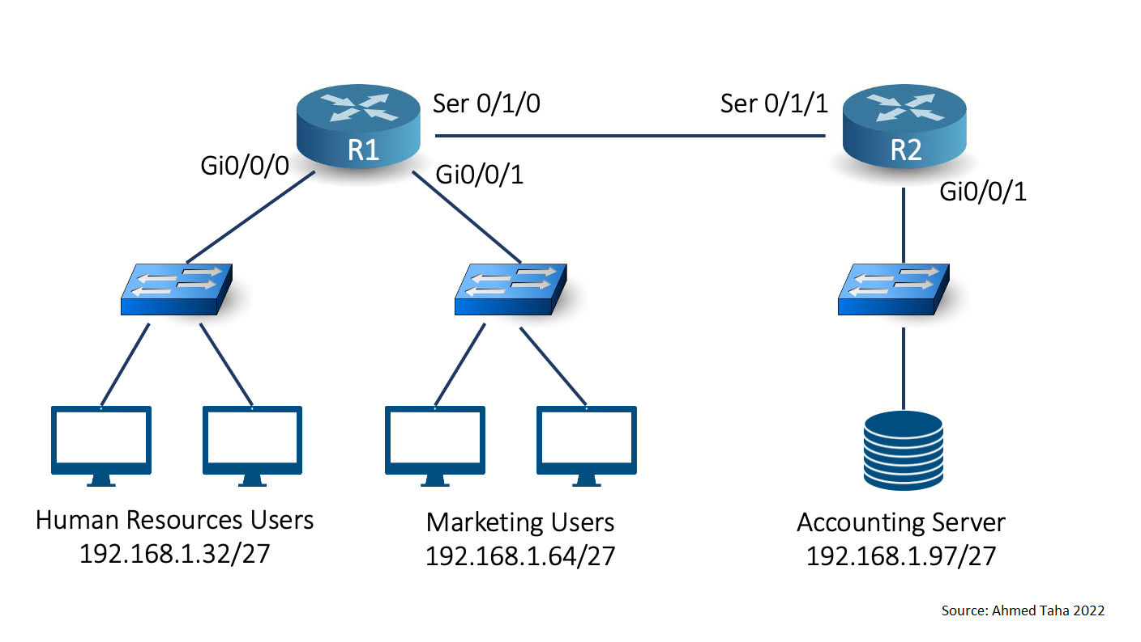
Human Resources Users | Nutzende in der Personalabteilung
Marketing Users | Nutzende im Marketing
Accounting Server | Buchhaltungs-Server

DLMSEESN01_D_offen_018
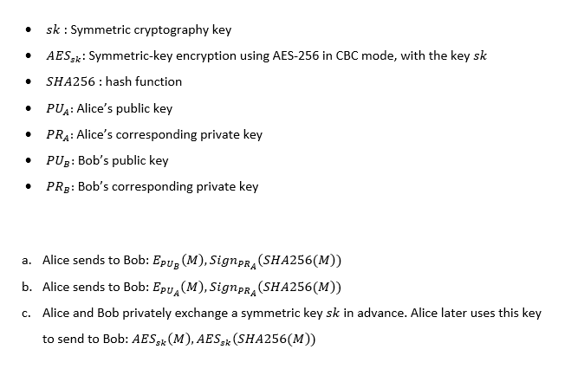
Sk: Symmetric cryptography key | Sk: Symmetrischer Chiffrierschlüssel
AES_{sk}: Symmetric-key encryption using AES-256 in CBC mode, with the key sk | AES_{sk}: Verschlüsselung mit symmetrischem Schlüssel und AES-256 im CBC-Modus mit dem Schlüssel sk
SHA256: hash function | SHA256: Hash-Funktionen
PU_{A}: Alice’s public key | PU_{A}: Alices öffentlicher Schlüssel
PR_{A}: Alice’s corresponding private key | PR_{A}: Alices zugehöriger privater Schlüssel
PU_{B}: Bob’s public key | PU_{B}: Bobs öffentlicher Schlüssel
PR_{B}: Bob’s corresponding private key | PR_{B}: Bobs zugehöriger privater Schlüssel
a. Alice sends to Bob: $E_{{PU}_{B}}\left(M\right), {Sign}_{{PR}_{A}}(SHA256\left(MM\right))$ | a. Alice schickt Folgendes an Bob: $E_{{PU}_{B}}\left(M\right), {Sign}_{{PR}_{A}}(SHA256\left(MM\right))$
b. Alice sends to Bob: $E_{{PU}_{A}}\left(M\right), {Sign}_{{PR}_{A}}(SHA256\left(MM\right))$ | b. Alice schickt Folgendes an Bob: $E_{{PU}_{A}}\left(M\right), {Sign}_{{PR}_{A}}(SHA256\left(MM\right))$
Alice and Bob privately exchange a symmetric key sk in advance. Alice later uses this key to send to Bob: ${AES}_{sk}(M), {AES}_{sk}(SHA256\left(MM\right))$ | Alice und Bob tauschen vorab und geheim den symmetrischen Schlüssel sk aus. Mit diesem Schlüssel schickt Alice später Folgendes an Bob: ${AES}_{sk}(M), {AES}_{sk}(SHA256\left(MM\right))$

DLMSEESN01_D_offen_029
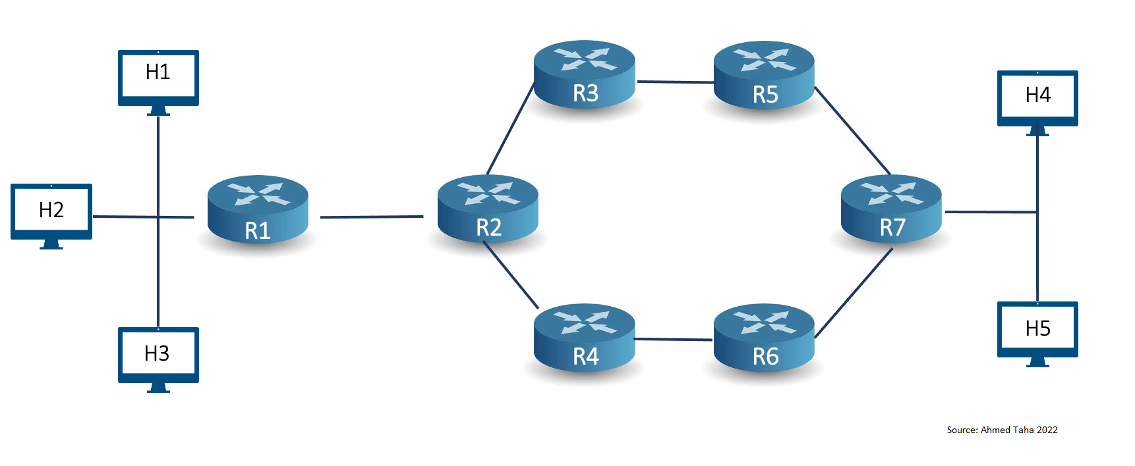

DLMSEESN01_D_offen_046
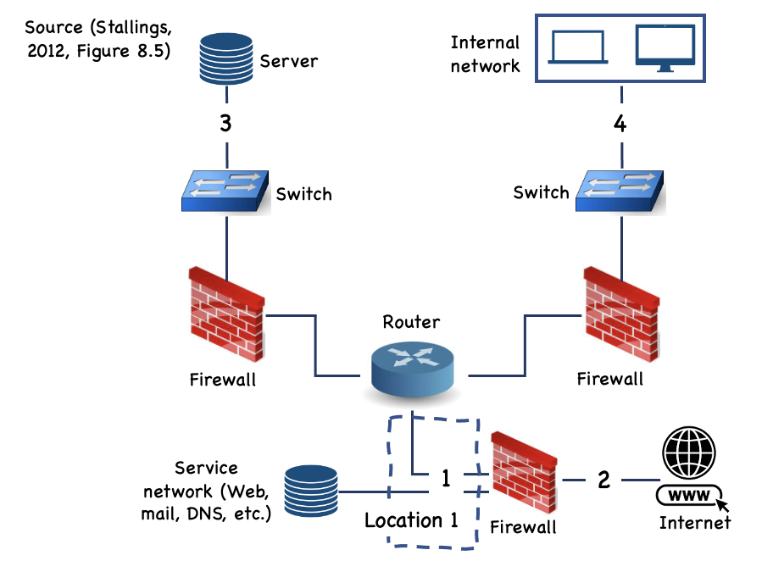
Server | Server
Switch | Switch
Firewall | Firewall
Router | Router
Internal network | Internes Netzwerk
Service network (Web, mail, DNS, etc.) | Dienstnetzwerk (Web, Mail, DNS usw.)
Location 1 | Standort 1
Internet | Internet

